1. ***Отличительные черты линейных и нелинейных радиотехнических цепей.***
2. ***Примеры нелинейных элементов. Режимы работы нелинейных элементов.***
3. ***Аппроксимация характеристик нелинейных элементов степенным полиномом.***
4. ***Кусочно-ломаная аппроксимация характеристик нелинейных элементов.***
5. ***Задача гармонического анализа колебаний в нелинейных цепях. Метод кратных углов.***
6. ***Задача гармонического анализа колебаний в нелинейных цепях. Метод угла отсечки.***
7. ***Виды преобразования спектров колебаний в нелинейных цепях. Обобщенная схема нелинейного преобразователя.***
8. ***Нелинейный резонансный усилитель на биполярном транзисторе. Принципиальная схема.***
9. ***Нелинейный резонансный усилитель на биполярном транзисторе. Линейный и нелинейный режимы работы.***
10. ***Умножитель частоты.***
11. ***Автогенераторы. Общие понятия. Классификация. Условия стационарного режима работы АГ.***
12. ***Однокаскадный RC-автогенератор.***
13. ***Двухкаскадный RC-автогенератор.***
14. ***Амплитудная модуляция. Преобразования спектра при амплитудной модуляции.***
15. ***Принципиальная схема амплитудного модулятора.***
16. ***ЧМ и ФМ радиосигналы. Принцип частотной и фазовой модуляции.***
17. ***Детектирование радиосигналов.***
18. ***Схема и режимы работы амплитудного диодного детектора.***
19. ***Принцип частотного и фазового детектирования.***
20. ***Принципиальная схема преобразователя частоты радиосигналов.***
21. ***Назначение и структура преобразователя частоты радиосигналов.***
22. ***Преобразование спектров радиосигналов при преобразовании частоты. Зеркальный канал.***

*Явление зеркального канала.*

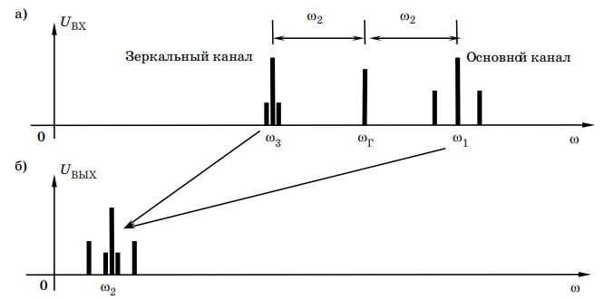

В преобразователях частоты, использующих для транспонирования спектра разностные комбинационные частоты, наблюдается явление «зеркального канала». Это явление заключается в том, что на одну и ту же частоту $ω_{2}$ могут быть перенесены спектры двух радиосигналов, один из которых имеет несущую частоту $ω_{1}=ω_{г}+ω_{2}$, а другой – $ω_{3}=ω_{г}+ω_{2}$ (рис. выше).

И первый, и второй радиосигналы образуют с напряжением гетеродина комбинационные гармоники с одинаковыми частотами ($ω_{1}-ω_{г}=ω_{2}{ и ω}_{г}-ω_{1}=ω_{2}$), попадающими в полосу пропускания фильтрующего контура. Напряжение на контуре оказывается равным сумме двух сигналов и поскольку их спектры перекрываются, то разделение сигналов оказывается невозможным. Существование зеркального канала ухудшает избирательность радиосистем. Поэтому сигналы, попадающие в зеркальный канал, необходимо подавлять до преобразования частоты.